六、读图题（共15分）
阅读下面的地质剖面图，指出图中存在哪些地层与构造现象，分析各地层间的接触关系，并说明各构造的形成时代。(15分)

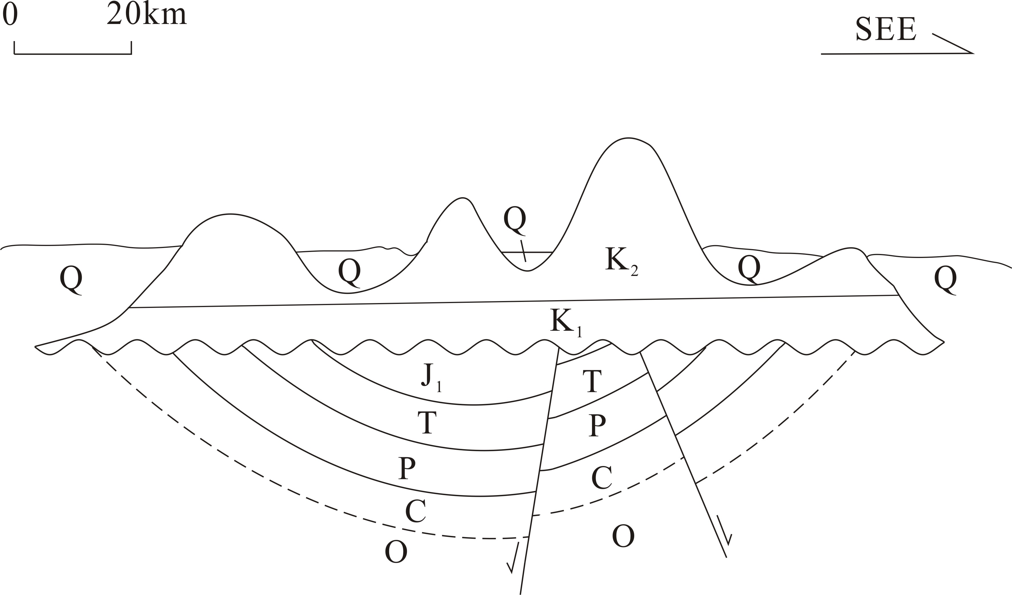
（1）该地区地层有3种接触方式：整合接触、平行不整合接触、角度不整合接触；（1分）
①其中，石炭系、二叠系、三叠系、下侏罗统之间，以及下白垩统与上白垩统，为整合接触；（2分）
②奥陶系与石炭系之间，为平行不整合接触；（2分）
③下侏罗统与下白垩统之间，以及上白垩统与第四系地层之间，为角度不整合接触。（2分）
（2）该地区的构造现象包括向斜和地垒。（2分）
向斜：核部地层为下侏罗统，两翼由三叠系、二叠系、石炭系和奥陶系组成，轴面直立，枢纽NNE延伸。形成于早侏罗世之后，早白垩世之前(3分)。
地垒：由两个倾向相背的正断层组成，由剖面图可知，两个断层上盘相对下降，下盘相对上升，因此均为正断层。左侧正断层轴面倾向NWW方向，右侧正断层轴面倾向SEE方向，两者延伸方向均为NNE方向。地垒剖面上切穿下侏罗统、三叠系、二叠系、石炭系和奥陶系，形成于早侏罗世之后，早白垩世之前(3分)。

